TÀI LIỆU THIẾT KẾ HỆ THỐNG
HỆ THỐNG COSTUMEHUB
Nền tảng cho thuê trang phục trực tuyến

PHẠM VI TÀI LIỆU
1. Sơ đồ Thực thể — Quan hệ (ERD)
2. Sơ đồ Lớp (Class Diagram)
3. Sơ đồ quy trình Đặt hàng (Swimlane)
4. Sơ đồ quy trình Trả hàng & Kiểm tra (Swimlane)
5. Sơ đồ quy trình Xử lý Khiếu nại (Swimlane)
Phụ lục. Vòng đời trạng thái đơn hàng

Loại tài liệu: System Design Document (SDD)
Phiên bản: 1.0
Ngày phát hành: 17/07/2026
Nguồn: phân tích trực tiếp từ mã nguồn hệ thống (be/ & fe/)

1. TỔNG QUAN HỆ THỐNG
Tài liệu này trình bày thiết kế kỹ thuật của CostumeHUB — hệ thống cho thuê trang phục trực tuyến — dưới góc độ Business Analyst/System Analyst: cấu trúc dữ liệu (ERD), cấu trúc lớp nghiệp vụ (Class Diagram), và các quy trình nghiệp vụ chính (swimlane). Toàn bộ nội dung được xây dựng từ việc rà soát trực tiếp mã nguồn (models, services, controllers), không suy diễn từ tài liệu yêu cầu, nhằm đảm bảo phản ánh đúng hệ thống đang vận hành.

1.1. Kiến trúc tổng thể
Hệ thống áp dụng kiến trúc phân lớp (Layered / 3-Tier Architecture):
- Frontend: React (SPA), giao tiếp qua REST API bằng axios.
- Backend: Node.js + Express, phân lớp Controller → Service → Model, xác thực bằng JWT.
- Cơ sở dữ liệu: MongoDB (qua Mongoose ODM) — dữ liệu phi quan hệ, một số thực thể con được nhúng (embedded) trực tiếp trong tài liệu cha thay vì tách bảng riêng như mô hình quan hệ truyền thống.

1.2. Các Actor (vai trò) tham gia hệ thống
Actor | Vai trò trong hệ thống
Khách hàng (Customer) | Duyệt sản phẩm, đặt thuê, thanh toán qua ví, yêu cầu trả đồ, gửi khiếu nại.
Nhân viên (Staff) | Xác nhận chuẩn bị & giao hàng, kiểm tra đồ trả về, xử lý khiếu nại giá trị thấp.
Chủ cửa hàng (Owner) | Quản trị hệ thống, xử lý khiếu nại giá trị cao (≥ 1.000.000đ) do Staff đẩy lên.
Hệ thống (Backend/Cron) | Xử lý nghiệp vụ tự động: tính phí, gửi thông báo, tác vụ định kỳ (quá hạn, dọn tài khoản).

1.3. Quy ước ký hiệu

Sơ đồ ERD & Class Diagram
- Khung xanh dương đậm : Entity/Class chính (một collection MongoDB độc lập).
- Khung xanh lá, nhãn «embedded» : Sub-document nhúng bên trong tài liệu cha (không phải collection riêng).
- PK / FK : khóa chính (_id) / khóa ngoại (tham chiếu ObjectId đến collection khác).
- Hình thoi đen (◆) : quan hệ Composition trong UML — vòng đời sub-document phụ thuộc hoàn toàn vào entity cha (xoá cha thì mất luôn).
- Ký hiệu số ở hai đầu đường nối (1, N, M, 0..1, 0..5...) thể hiện bản số (cardinality) của quan hệ.

Sơ đồ Swimlane
- Oval xanh dương / xanh lá / đỏ : điểm Bắt đầu / Kết thúc thành công / Kết thúc do hủy-từ chối.
- Hình chữ nhật : một bước xử lý; hình thoi vàng : điểm quyết định rẽ nhánh.
- Mỗi cột dọc là một Actor (làn bơi) — bước nằm trong cột nào do actor đó thực hiện.

2. SƠ ĐỒ THỰC THỂ — QUAN HỆ (ERD)

2.1. Mục đích
Mô tả toàn bộ các collection MongoDB của hệ thống, các trường dữ liệu chính, và quan hệ tham chiếu (reference) hoặc nhúng (embedded) giữa chúng — làm cơ sở cho việc thiết kế truy vấn, index, và đánh giá tác động khi thay đổi schema.

2.2. Danh sách thực thể chính
Entity | Mô tả | Quan hệ chính
User | Tài khoản người dùng (khách/staff/owner), ví nội bộ, sổ địa chỉ, wishlist. | N—1 Role · 1—N Rental/Cart/Notification/TopUpTransaction · N—M Costume (wishlist)
Role | Danh mục vai trò: online-customer / staff / owner. | 1—N User
Category | Danh mục sản phẩm, hỗ trợ cây danh mục cha-con. | 1—N Category (tự tham chiếu) · 1—N Costume
Costume | Trang phục cho thuê — giá, trạng thái, các biến thể theo size. | N—1 Category · 1—N CostumeVariant (nhúng) · N—1 User (createdBy)
Cart | Giỏ hàng của khách, mỗi item gắn 1 khoảng ngày thuê cụ thể. | N—1 User · N—1 Costume (qua items[])
Rental | Đơn thuê — thực thể trung tâm của toàn bộ nghiệp vụ. | N—1 User · N—1 Costume (qua items[]) · 1—0..1 Issue
Issue | Khiếu nại gắn với một đơn thuê cụ thể (tối đa 1 khiếu nại/đơn). | N—1 Rental
Notification | Thông báo in-app cho người dùng. | N—1 User
TopUpTransaction | Giao dịch nạp tiền vào ví qua VNPAY. | N—1 User
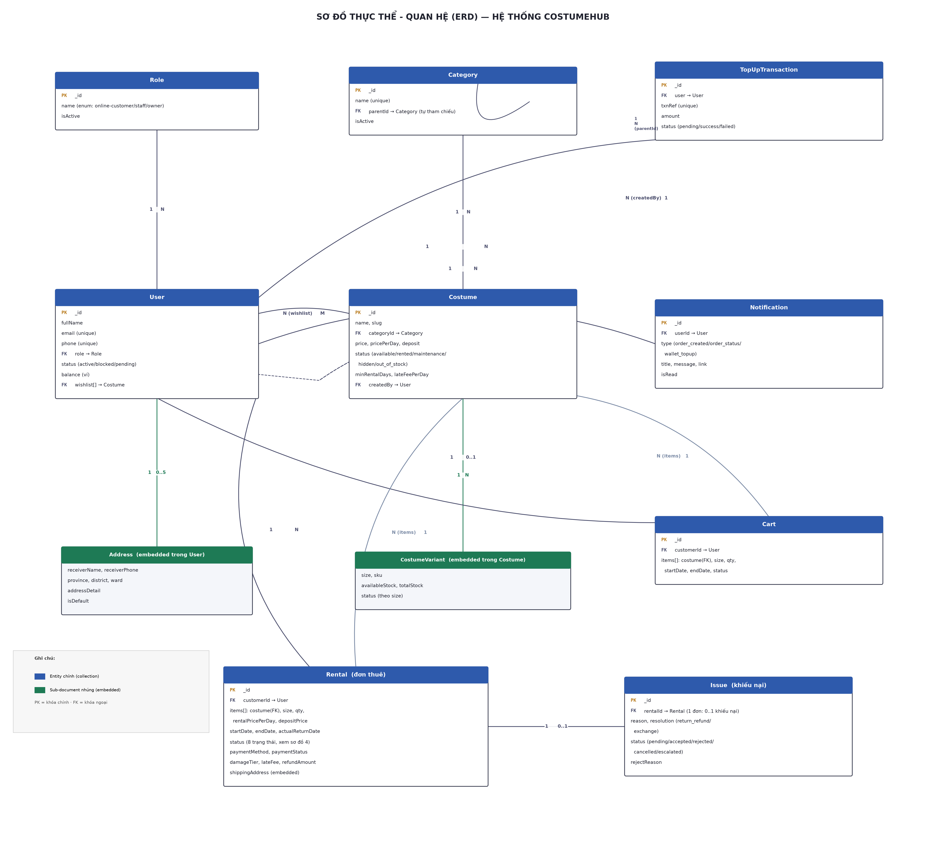
Hình 1. Sơ đồ Thực thể — Quan hệ (ERD) — toàn bộ collection & quan hệ trong hệ thống

2.3. Ghi chú thiết kế: Embedded vs Referenced
Do dùng MongoDB (document-oriented), một số thực thể con được nhúng trực tiếp thay vì tách collection riêng, dựa trên nguyên tắc: nhúng nếu dữ liệu luôn được đọc/ghi cùng tài liệu cha và không cần truy vấn độc lập.
- Address nhúng trong User (tối đa 5 địa chỉ/người dùng) — luôn hiển thị kèm hồ sơ khách hàng, không cần truy vấn địa chỉ độc lập.
- CostumeVariant nhúng trong Costume — tồn kho theo size luôn được đọc kèm thông tin sản phẩm khi hiển thị/đặt hàng.
- shippingAddress nhúng trong Rental (snapshot tại thời điểm đặt) — không tham chiếu ngược về Address của User, vì địa chỉ giao hàng của đơn không được thay đổi theo nếu khách sửa sổ địa chỉ sau này.
- Ngược lại, Costume luôn được tham chiếu (reference) từ Cart/Rental/wishlist thay vì sao chép toàn bộ, vì Costume có vòng đời độc lập (giá, trạng thái có thể đổi theo thời gian) và được nhiều đơn/giỏ hàng khác nhau cùng trỏ tới.

3. SƠ ĐỒ LỚP (CLASS DIAGRAM)

3.1. Mục đích
Nếu ERD tập trung vào dữ liệu (bảng nào, trường nào, quan hệ nào), thì Class Diagram bổ sung góc nhìn hành vi: mỗi entity đi kèm những nghiệp vụ (phương thức) nào được triển khai ở lớp Service tương ứng trong be/services/. Đây là cầu nối giữa mô hình dữ liệu và các luồng nghiệp vụ trình bày ở mục 4.
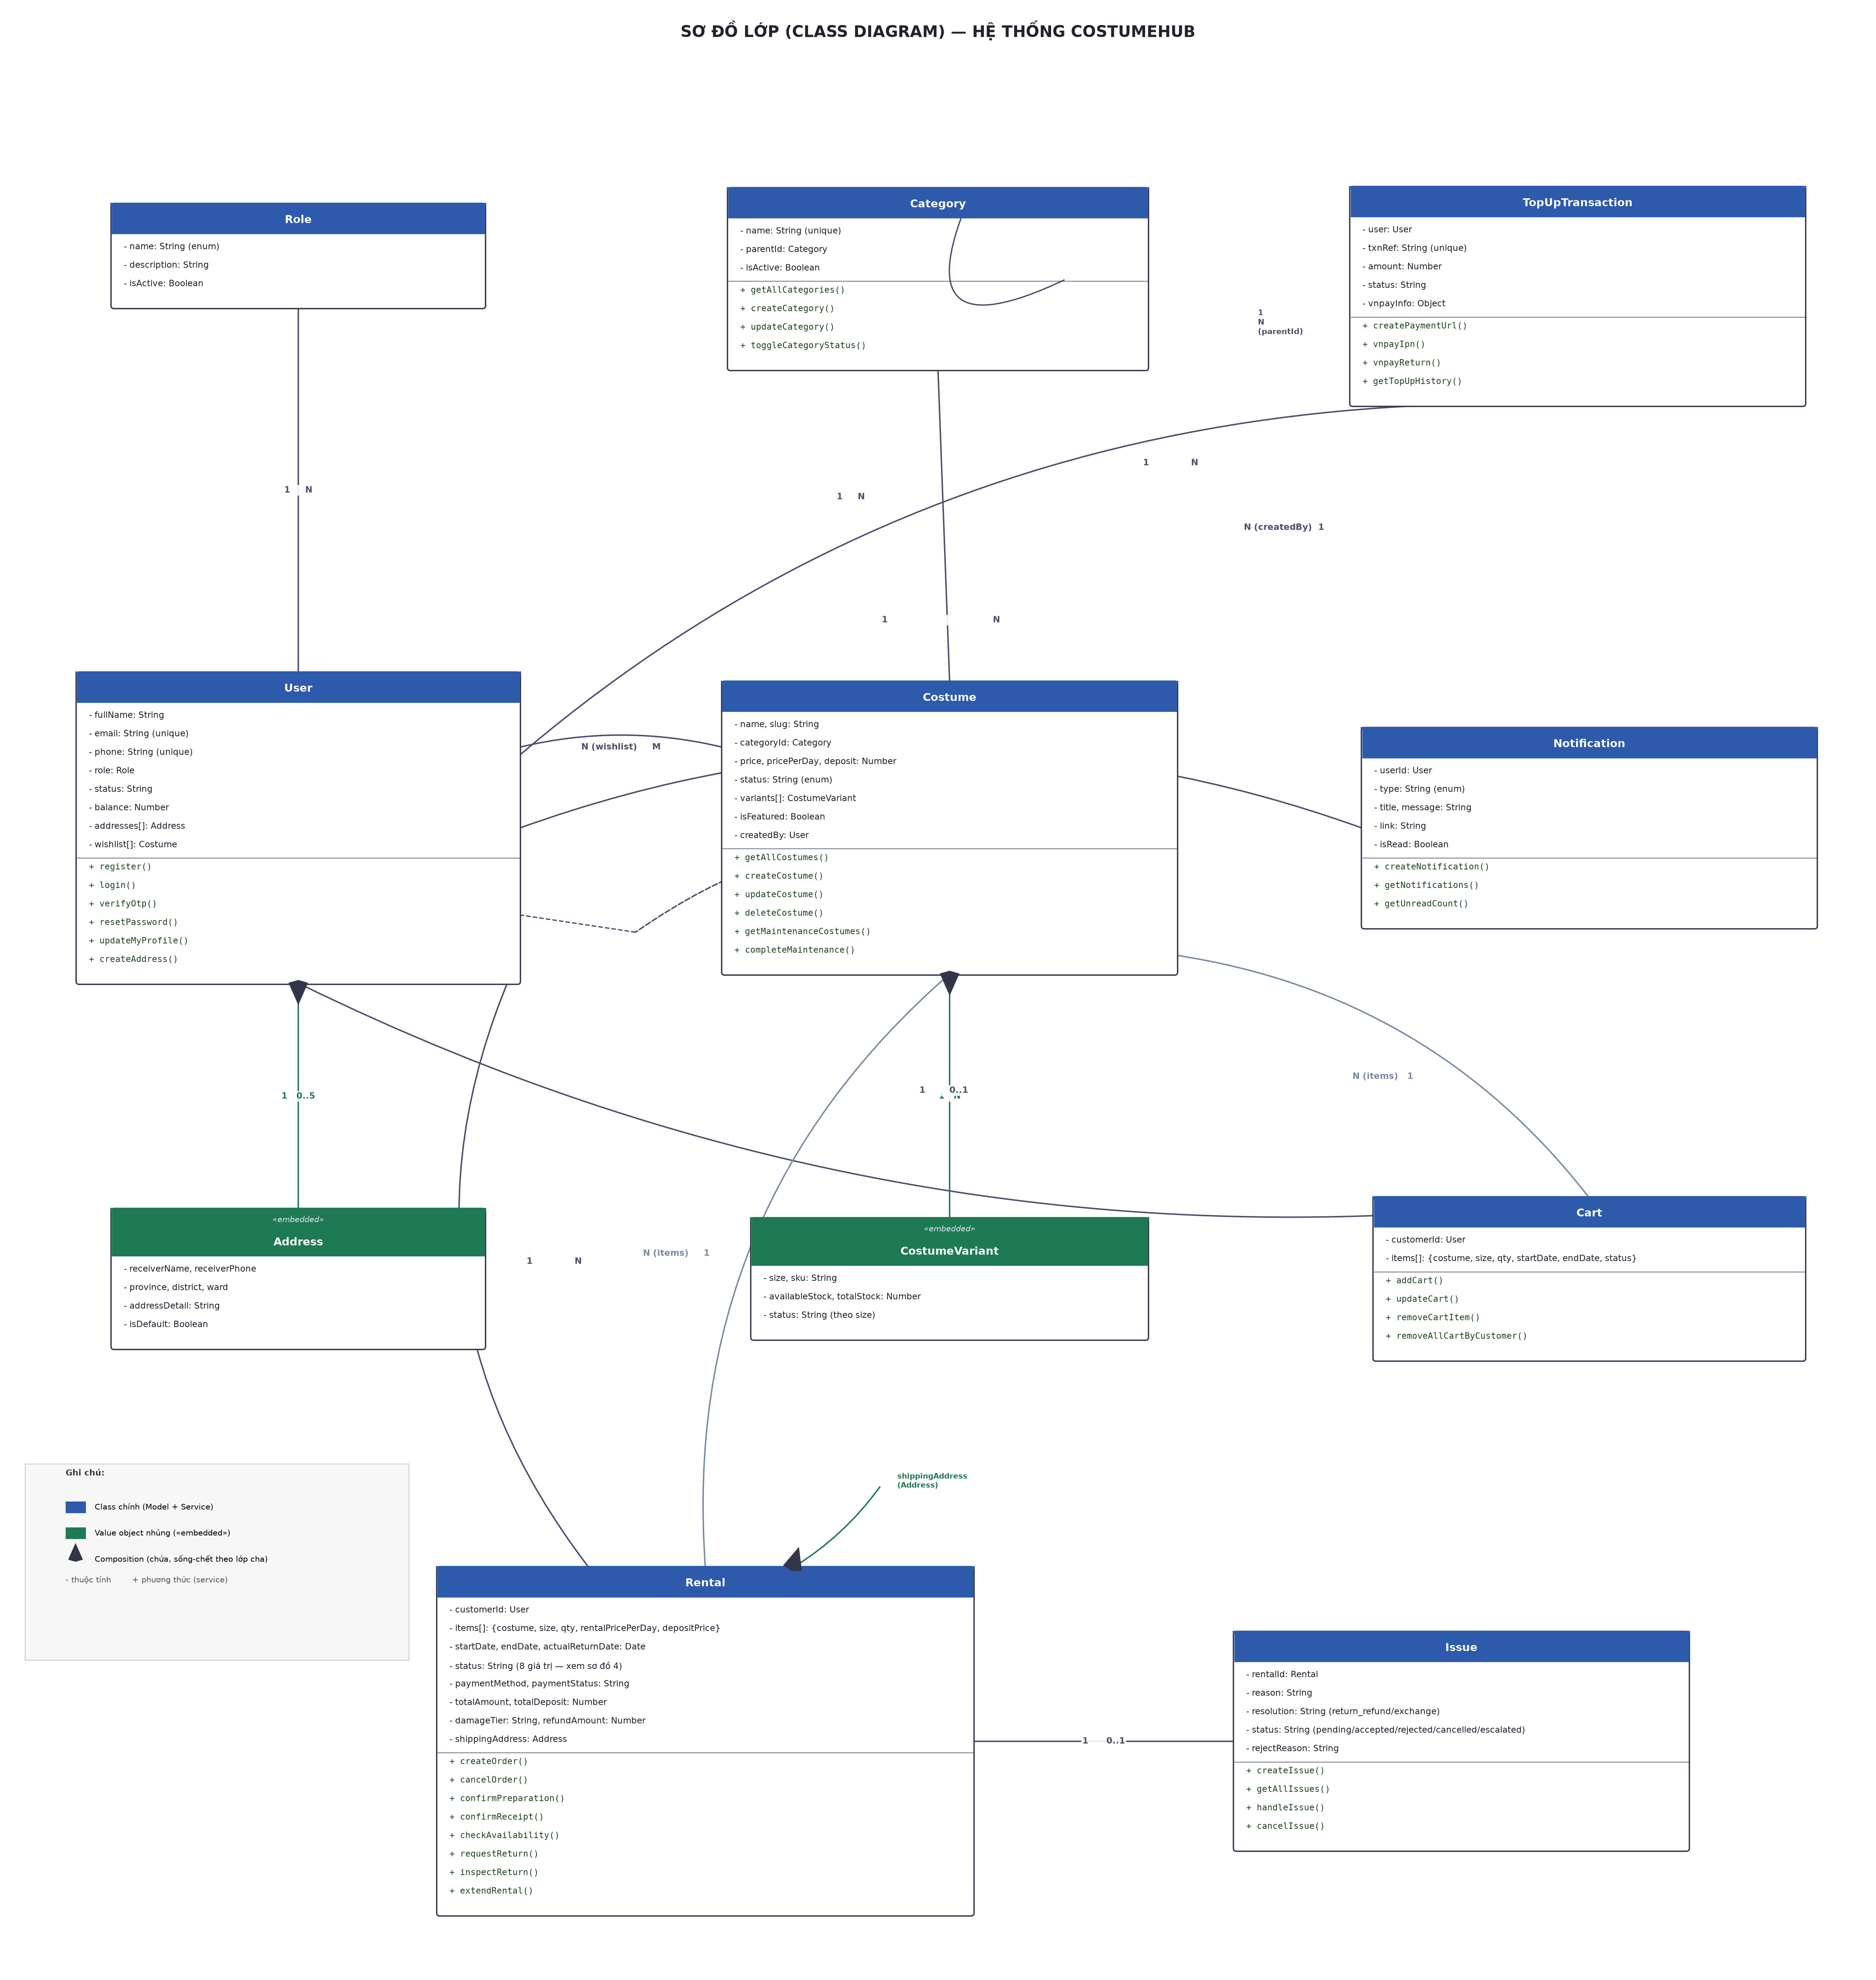
Hình 2. Sơ đồ Lớp (Class Diagram) — thuộc tính & phương thức nghiệp vụ chính của từng lớp

3.2. Bảng tra cứu lớp ↔ file service
Lớp | File service | Phương thức chính
User | user.service.js | register(), login(), verifyOtp(), resetPassword(), updateMyProfile(), createAddress()
Category | category.service.js | getAllCategories(), createCategory(), updateCategory(), toggleCategoryStatus()
Costume | costume.service.js | getAllCostumes(), createCostume(), updateCostume(), deleteCostume(), getMaintenanceCostumes(), completeMaintenance()
Cart | cart.service.js | addCart(), updateCart(), removeCartItem(), removeAllCartByCustomer()
Rental | rental.service.js | createOrder(), cancelOrder(), confirmPreparation(), confirmReceipt(), checkAvailability(), requestReturn(), inspectReturn(), extendRental()
Issue | issue.service.js | createIssue(), getAllIssues(), handleIssue(), cancelIssue()
Notification | notification.service.js | createNotification(), getNotifications(), getUnreadCount()
TopUpTransaction | vnpay.controller.js | createPaymentUrl(), vnpayIpn(), vnpayReturn(), getTopUpHistory()

4. LUỒNG NGHIỆP VỤ CHÍNH
Ba luồng nghiệp vụ cốt lõi của hệ thống, trình bày dưới dạng sơ đồ Swimlane — mỗi cột là một actor, thể hiện rõ điểm bàn giao trách nhiệm giữa Khách hàng, Nhân viên/Owner và Hệ thống.

4.1. Quy trình Đặt hàng (Order Placement)
Actor: Khách hàng, Hệ thống. Nguồn mã: be/services/rental.service.js — createOrder().
- Khách hàng thêm sản phẩm vào Giỏ hàng: chọn size, số lượng, khoảng ngày thuê.
- Khách vào Checkout, nhập địa chỉ giao hàng và xác nhận đặt hàng.
- Hệ thống kiểm tra ngày thuê hợp lệ (không ở quá khứ, đủ số ngày tối thiểu) và tồn kho theo size trong khoảng ngày yêu cầu (tính động theo các đơn trùng lịch, không khóa cứng).
- Hệ thống tính Tổng tiền = Tiền thuê + Tiền cọc + Phí vận chuyển, kiểm tra số dư ví đủ hay không (thanh toán luôn qua Ví nội bộ — WALLET).
- Nếu đủ điều kiện: trừ ví, trừ tồn kho, tạo đơn Rental (status = 'pending'), gửi thông báo, dọn giỏ hàng.
- Kết thúc: đơn chuyển sang luồng Giao hàng (Staff xác nhận chuẩn bị).
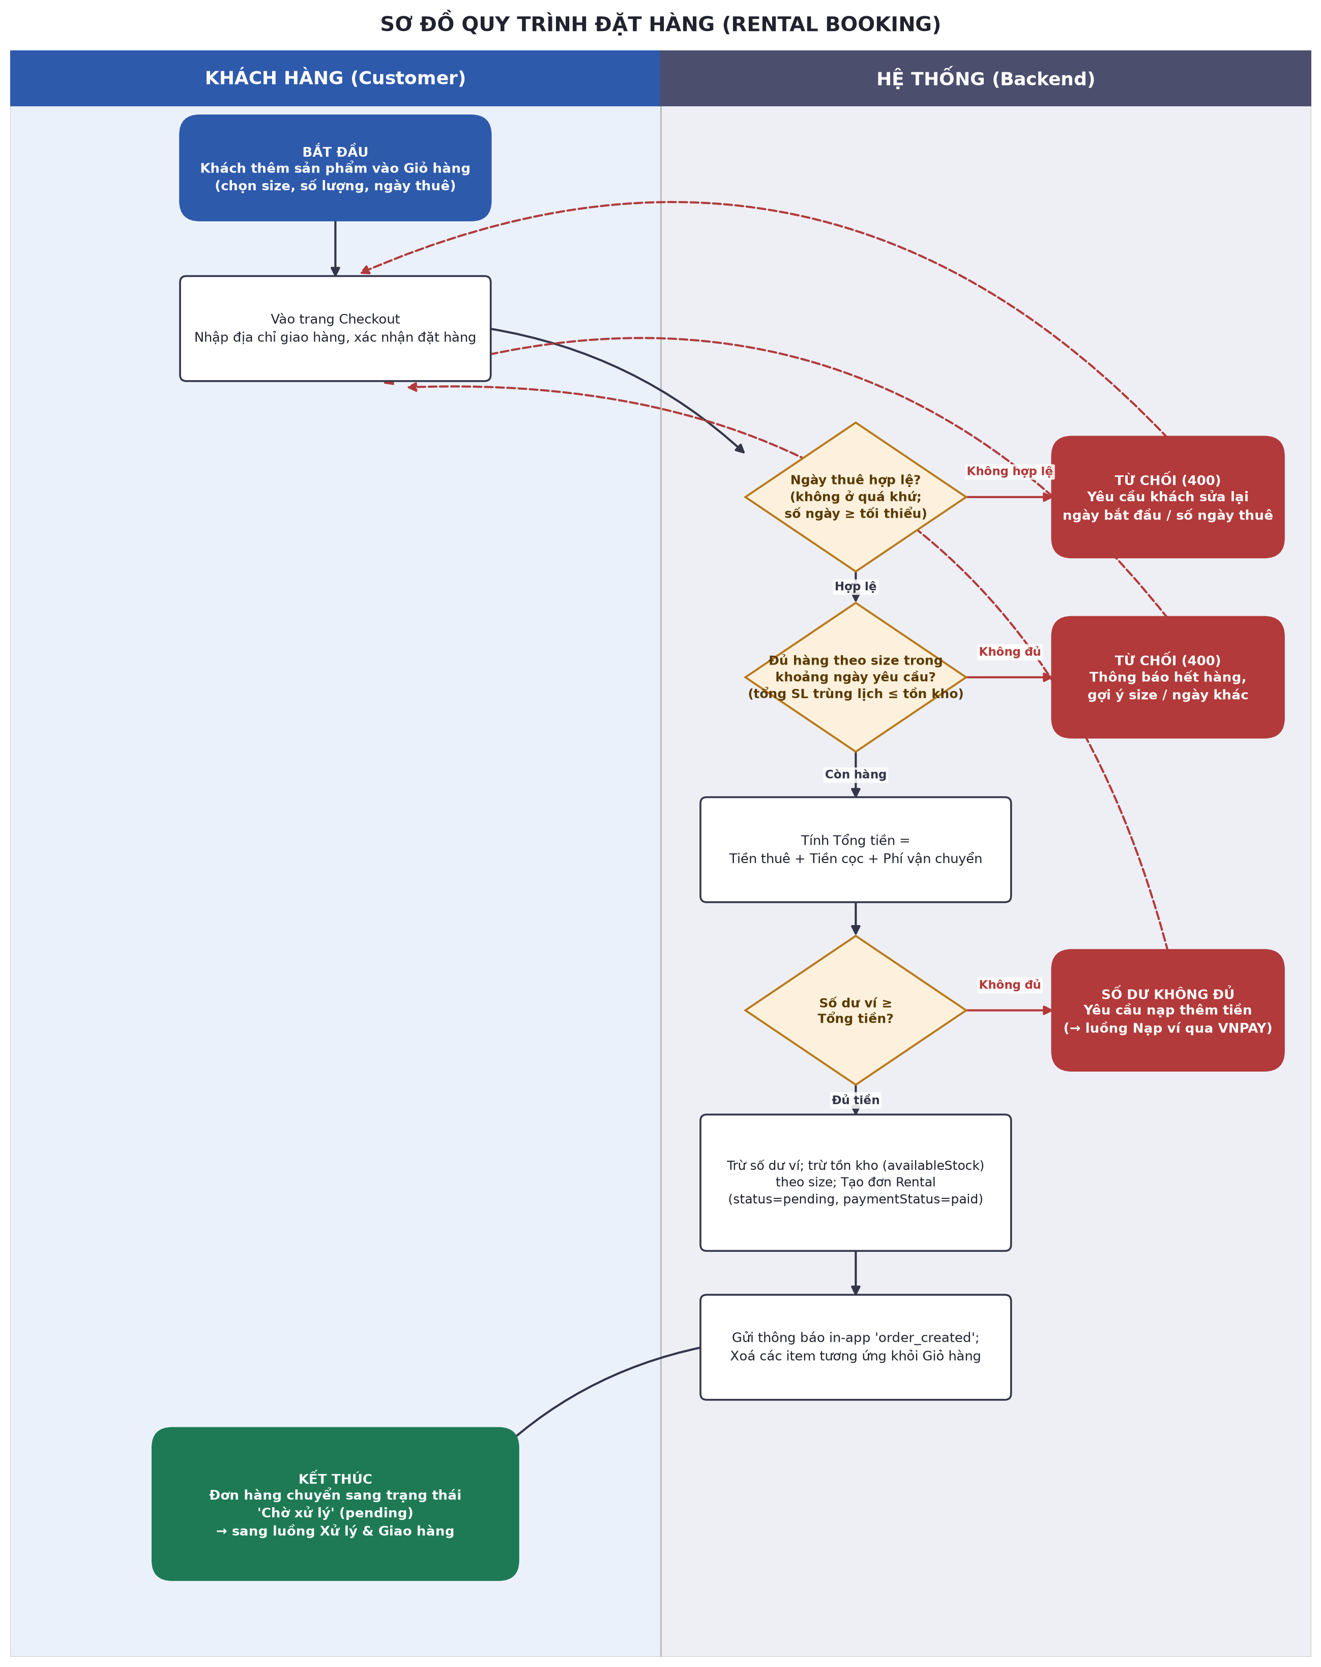
Hình 3. Sơ đồ quy trình Đặt hàng — Swimlane: Khách hàng / Hệ thống

4.2. Quy trình Trả hàng & Kiểm tra (Return & Inspection)
Actor: Khách hàng, Nhân viên, Hệ thống. Nguồn mã: requestReturn(), inspectReturn() trong rental.service.js.
- Khách yêu cầu trả đồ khi đơn đang delivering/delivered/renting/overdue.
- Hệ thống chuyển đơn sang 'returning', chờ Nhân viên nhận lại.
- Nhân viên kiểm tra hiện trạng, chọn Mức độ hư hỏng theo bảng chính sách (none/heavy_stain/minor_damage/major_damage/total_loss) và tải ảnh/video bằng chứng.
- Hệ thống tự tính phí trễ hạn (nếu có) + phí hư hỏng (% theo tiền cọc) + phí bồi thường thay thế (nếu mất/hư toàn bộ).
- Hệ thống hoàn tiền cọc còn lại vào ví khách, cập nhật đơn → 'completed', sản phẩm → 'maintenance' (chờ Nhân viên xử lý xong tại màn 'Trang phục bảo trì' rồi mới lên web cho thuê lại).
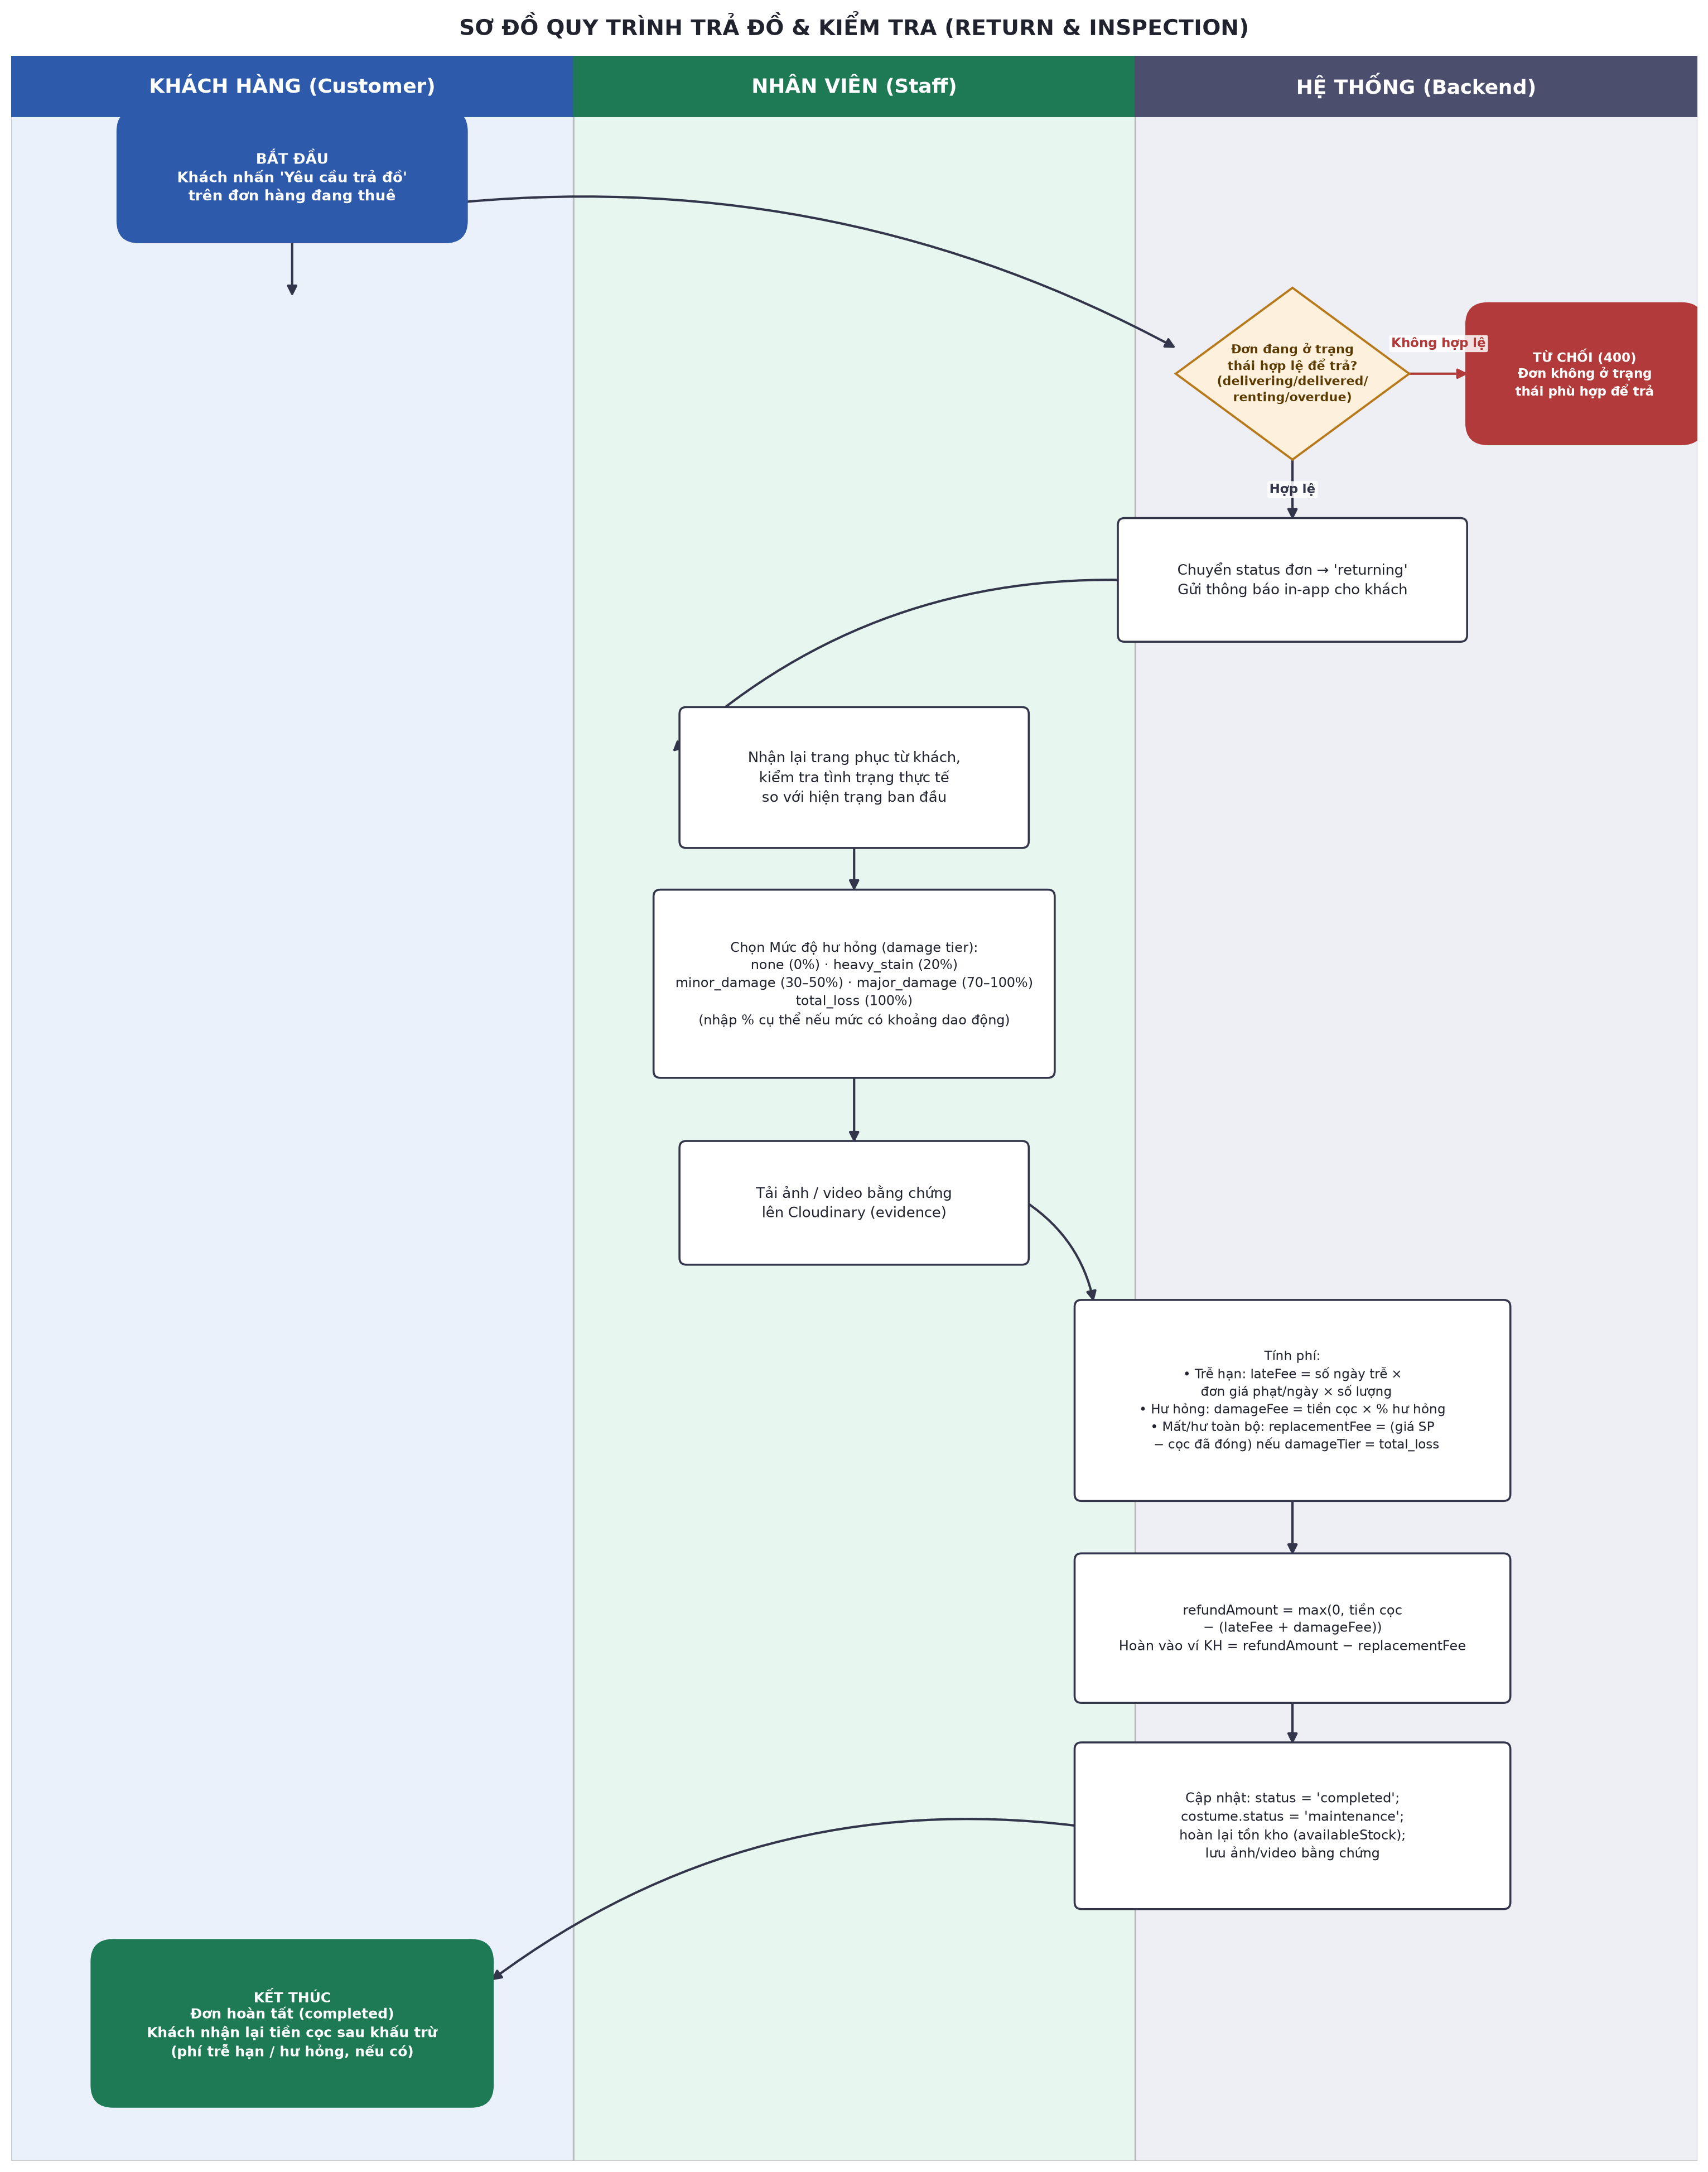
Hình 4. Sơ đồ quy trình Trả hàng & Kiểm tra — Swimlane: Khách hàng / Nhân viên / Hệ thống

4.3. Quy trình Xử lý Khiếu nại (Complaint Handling)
Actor: Khách hàng, Nhân viên/Owner, Hệ thống. Nguồn mã: be/services/issue.service.js — createIssue(), handleIssue(), cancelIssue().
- Khách (hoặc Staff/Owner thay mặt) tạo khiếu nại: lý do, phương thức mong muốn, tối đa 4 ảnh + 1 video.
- Hệ thống kiểm tra hợp lệ (đơn tồn tại, chưa có khiếu nại khác, đúng quyền) rồi lưu Issue (status = 'pending').
- Nhánh (1): Khách có thể tự hủy khiếu nại, chỉ khi còn ở trạng thái 'pending'.
- Nhánh (2): Nhân viên/Owner xem xét và chọn 1 trong 3 hành động — Đồng ý, Từ chối, hoặc Đẩy lên Owner.
- Đồng ý: hoàn toàn bộ tiền thuê + cọc vào ví khách, hoàn tồn kho, đơn thuê chuyển 'completed'.
- Từ chối: bắt buộc nêu lý do; đơn thuê quay lại trạng thái 'renting' như trước khi khiếu nại.
- Đẩy lên Owner: CHỈ Staff được thực hiện, và BẮT BUỘC (không được tự Đồng ý/Từ chối) nếu giá trị đơn ≥ 1.000.000đ — Owner sẽ xem lại và ra quyết định cuối cùng.
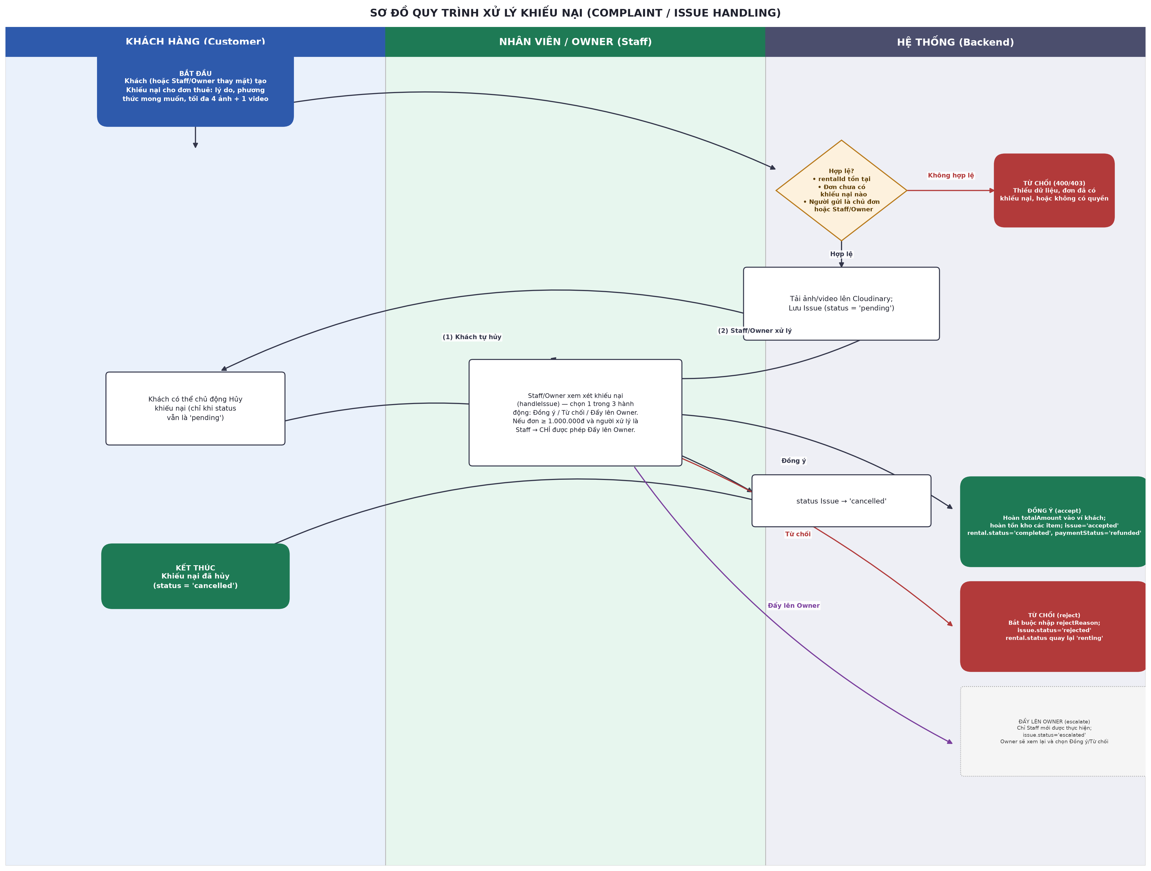
Hình 5. Sơ đồ quy trình Xử lý Khiếu nại — Swimlane: Khách hàng / Nhân viên-Owner / Hệ thống

PHỤ LỤC — VÒNG ĐỜI TRẠNG THÁI ĐƠN HÀNG
Sơ đồ trạng thái tổng hợp toàn bộ 8 trạng thái của một đơn thuê (Rental) và actor/trigger kích hoạt từng lượt chuyển trạng thái — tham chiếu nhanh khi đọc 3 luồng nghiệp vụ ở mục 4.
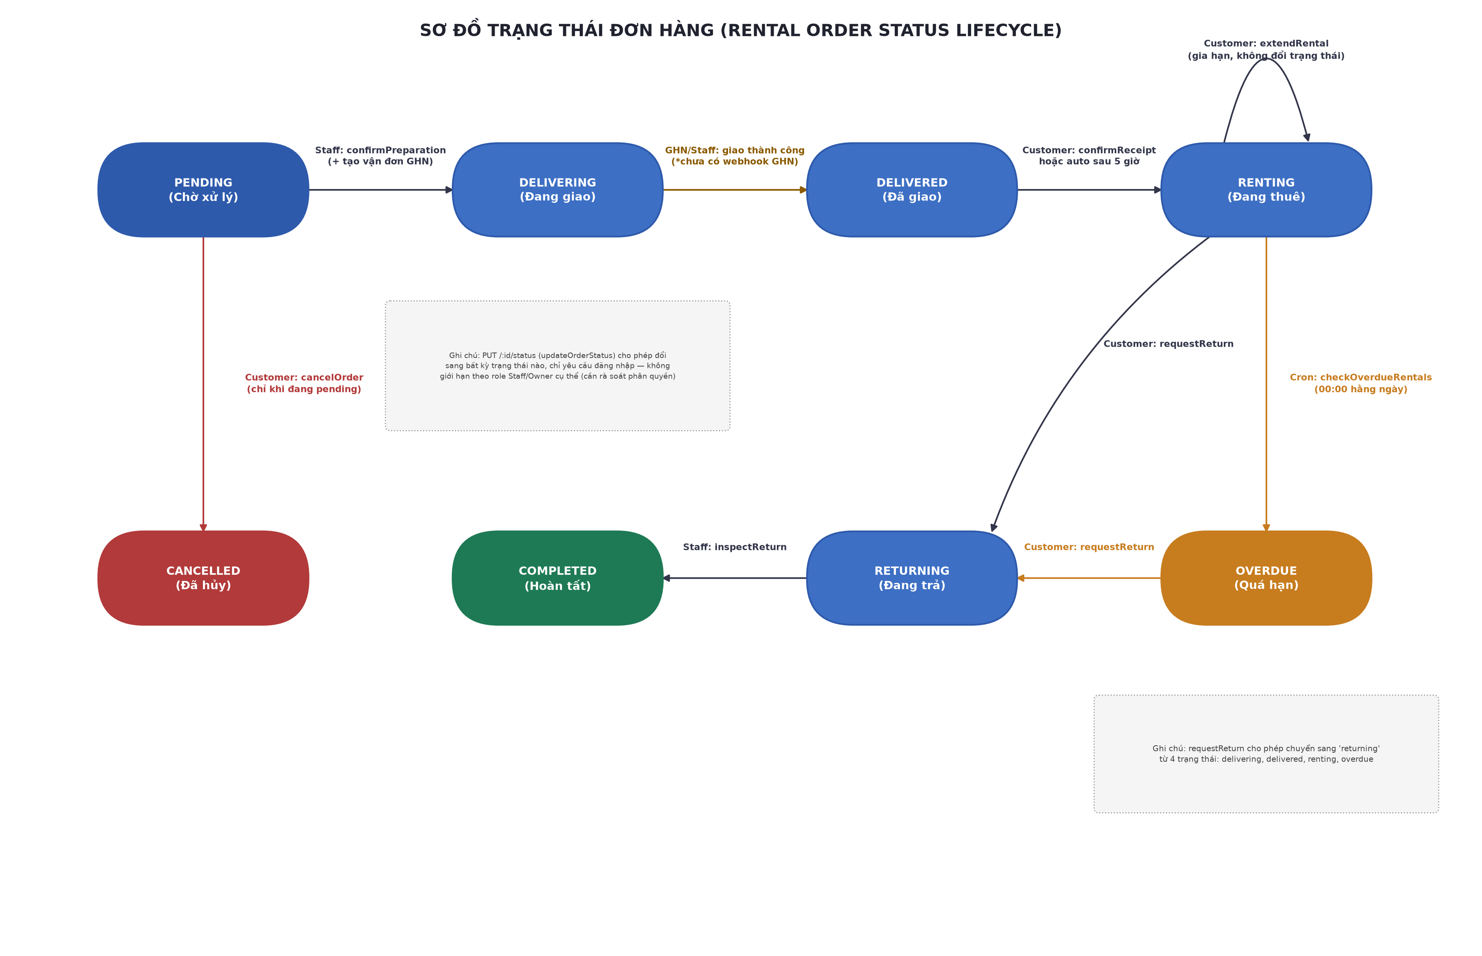
Hình 6. Sơ đồ vòng đời trạng thái đơn hàng (Order Status Lifecycle)
— Hết tài liệu —

